Oproep aan duurzame bedrijven in Bronckhorst

persbericht

Meld jouw bedrijf aan voor de

Op Morgen Groene Pluim
Tegenwoordig zijn veel ondernemers actief met duurzaamheid. Ook in Bronckhorst. Sommigen doen dat zelfs zo goed dat ze een Op Morgen Groene Pluim verdienen! Gemeente Bronckhorst wil graag kennismaken met deze ondernemers. Ondernemers die voldoen aan een aantal criteria en daarom zo’n pluim krijgen. Geef je op als ondernemer en kijk of je voor deze stimuleringsprijs in aanmerking komt. Dat kost niets en levert veel inspiratie, goede publiciteit en vooral een warm hart op.

Gemeente Bronckhorst reikt jaarlijks al de Op Morgen Duurzame Ster uit, aan een inwoner of stichting die een duurzaam voorbeeld is voor de samenleving. Dit jaar gaat er nog een schepje bovenop met de Op Morgen Groene Pluim, voor een bedrijf dat hiervoor in aanmerking komt. Zo wil de gemeente ook lokale ondernemers een impuls geven om duurzaam te ondernemen. Richtlijn voor de prijs zijn de Global Goals, ook wel SDG´s genoemd, van de Verenigde Naties. De Groene Pluim toetst op vier van de zeventien doelen (Goals): eerlijk werk, duurzame productie, klimaat en partnerschap (www.sdgnederland.nl). Door jezelf als ondernemer aan te melden doe je automatisch mee aan het doel ‘partnerschap’, wat je een interessante uitbreiding oplevert van je netwerk.

Bedrijven kunnen zich aanmelden tot 29 september via www.bronckhorst.nl/groenepluim. De uitreiking van de Groene Pluim is op 1 november.

Inspirerend voorbeeld
Bronckhorst gelooft in de voorbeeldfunctie van ondernemende koplopers. Wethouder Wilko Pelgrom van duurzaamheid: “Veel ondernemers zijn al actief met duurzaam ondernemen maar hangen dat niet aan de grote klok. Ze vinden het heel normaal. Maar het is goed om duurzaam ondernemen juist wel aan de grote klok te hangen. Dat inspireert andere ondernemers! En juist daarvoor is De Groene Pluim in het leven geroepen. Om bedrijven in het zonnetje te zetten die vooroplopen. Als winnaar van de Groene Pluim inspireer je andere ondernemers om te werken aan een duurzame toekomst. De noodzaak is er al veel langer, nu moeten we het samen waarmaken.”

Stichting de Groene Pluim
Stichting De Groene Pluim stimuleert ondernemers in heel Nederland om duurzaam te ondernemen. Niet door te controleren, maar door te belonen. Ondernemers die klimaatverandering aanpakken of moeite doen voor duurzame consumptie verdienen de Groene Pluim. Door aan te sluiten maakt een ondernemer deel uit van een groep ondernemers die positief van zich laat horen. Zij delen hun kennis door interactieve kennissessies, bedrijfsbezoeken en events en inspireren elkaar met mooie voorbeelden.
De Groene Pluim is een landelijk initiatief met inmiddels 425 aangesloten bedrijven en 56 Groene Pluimhouders.

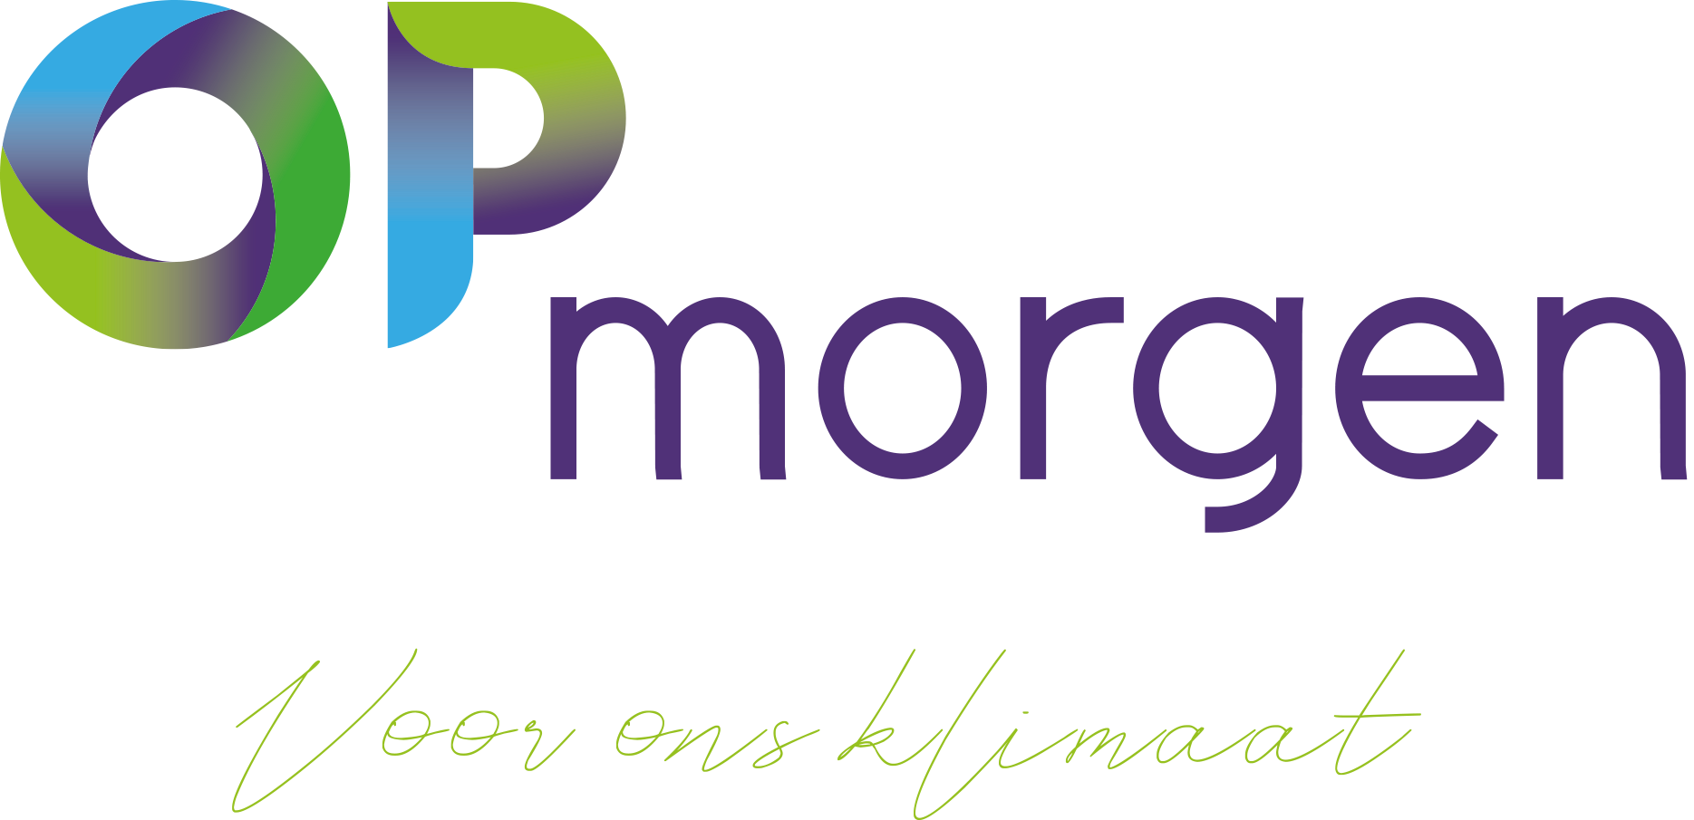
Op Morgen: voor de toekomst van Bronckhorst
Voor de toekomst van Bronckhorst is een duurzame betrokkenheid van inwoners en ondernemers onmisbaar. Samen maken we Bronckhorst tot een fijne plek om te wonen en te werken. Op het platform Op Morgen bundelen we onze krachten voor een beter klimaat. www.op-morgen.nl, met handige tips en mooie verhalen
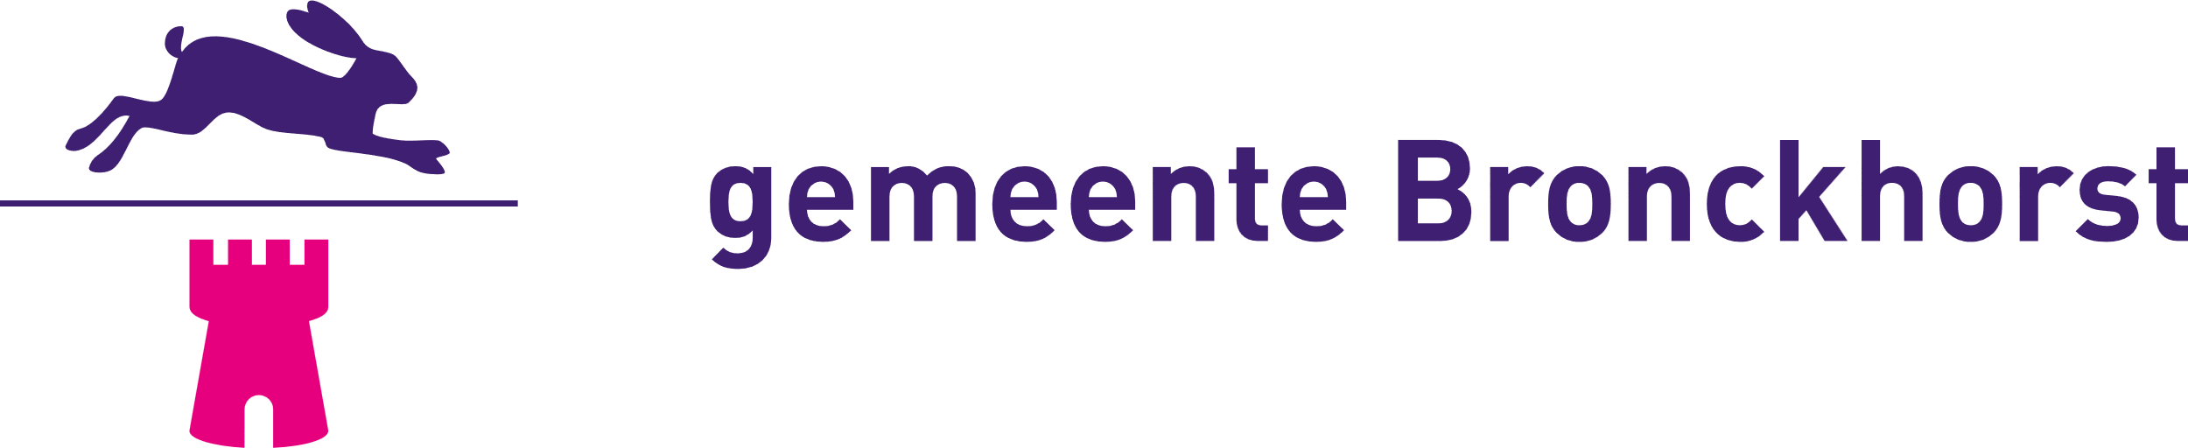
Hengelo (Gld), [Kies datum]

Voor meer informatie over dit bericht kunt u contact opnemen met [Naam], cluster Communicatie, telefoon (0575) 75 0[0 00] of (06) [000 00 000].

